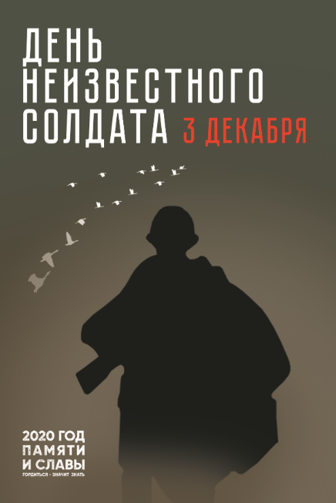

Завтра, 3 декабря, в России отметят День Неизвестного Солдата. Это памятная дата в честь погибших и без вести пропавших воинов, чьи имена остались неизвестными.
Именно 3 декабря 1966, ровно через 25 лет после разгрома гитлеровских войск под Москвой, с 41 км Ленинградского шоссе в Александровский сад к Кремлёвской стене был перенесен прах Неизвестного солдата.
В преддверии Дня Неизвестного солдата на сайте Года памяти и славы появился тест на знание традиций и исторических фактов времен о ВОВ. Проверить свои знания можно по ссылке: http://год2020.рф/деньнеизвестногосолдата
В Красноярском крае в памятную дату пройдет всероссийский урок «Имя твое неизвестно, подвиг твой бессмертен». Учеников познакомят с мировыми традициями, расскажут, как по всему миру относятся к неизвестным солдатам. Также ребятам расскажут о работе поисковых отрядов и покажут, как проходит восстановление имени и облика погибших в годы ВОВ.
3 декабря в МБОУ Майской СОШ №15 с 1-11класс пройдут Уроки
мужества, посвящённый воинской доблести и бессмертному подвигу российских и советских воинов,
погибших в боевых действиях.

